REPÚBLICA DE COLOMBIA

RAMA JUDICIAL DEL PODER PÚBLICO

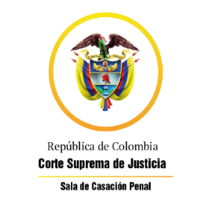

TRIBUNAL SUPERIOR DEL DISTRITO JUDICIAL

SALA DE DECISIÓN PENAL

REGISTROS DE PROYECTOS

|  |  |  |  |  |  |
| --- | --- | --- | --- | --- | --- |
| FECHA | RADICADO | CLASE | ACCIONANTE | ACCIONADO | MAGISTRADO |
| 17/08/2021 | 21-734T | Tutela primera instancia | Ronal Gregorio Garcia Tello | Dirección Seccional de Fiscalias del Magdalena y otros | GARE |
| 17/08/2021 | 21-717T | tutela 1a instancia | Ronald Murillo Hoyos | Juzgado 1 Penal del Cirtuito de Bmeja | JCDL |
| 17/08/2021 | 2017-00773 (21-357A) | Proceso penal - Ley 1826 | Elkin Fernando Rodriguez Pinzón | Inasistencia alimentaria | SEML |
| 17/08/2021 | 2021-00029 | Tutela segunda instancia | Elkin Horacio Gelvez Rojas | Alcaldía Curití y otros | GARE |
| 17/08/2021 | 21-771T | Tutela primera instancia -Desistimineto | Bancolombia | Dirección Seccional de Fiscalias del Magdalena y otros | GARE |
| 17/08/2021 | 2021-00055 [T2-584] | Tutela segunda instancia | César Augusto Luna | CNSC | MSJG |
| 17/08/2021 | 21-719T [T1-762] | Tutela primera instancia | Claudia Amira Triana | Fiscalía 01 Seccional Bucaramanga | MSJG |